ОГЛАВЛЕНИЕ
1. Введение
2. Аннотация…………………………….…………………………………………………3
3. Задачи исследования…………………………………………………………………….4
4. План работы……………………………………………………………………………....5
5. Актуальность …………………………………………………………………………….6
6. Гипотеза работы………………………………………………………………………….6
7. Основная часть
7.1. Строение зубов…………………………………………………………………………7
7.2. Болезни зубов…………………………………………………………………………...8
8. Практическая часть
8.1. Эксперимент №1………………………………………………………………………...9
8.2. Эксперимент №2………………………………………………………………………..10
8.3. Результаты экспериментов……………………………………………………………..11
9. Анкетирование…………………………………………………………………………12-14
10. Рекомендации по сохранению зубов………………………………………………..15-16
11. Литература………………………………………………………………………………...17

Исследовательская работа на тему: «Влияет ли зубная паста на прочность зубов?»
Автор: Иванова Ксения Вадимовна, учащаяся 11 класса
Муниципального бюджетного общеобразовательного учреждения
Судайская средняя общеобразовательная школа имени Н.Ф. Гусева
Чухломского муниципального района Костромской области
Российская Федерация, Костромская область, Чухломский район, село Судай

Аннотация
Много вещей окружает нас, которыми мы привыкли пользоваться, не задумываясь, давно ли они появились, и кто трудился над их созданием. Например, зубная паста. Какие средства применяли раньше и зачем чистят зубы?
Цель работы: изучение влияния зубной пасты на прочность зубов.
Методы исследования: наблюдение, беседа, эксперимент.
В результате исследования выявлено, что зубная паста защищает зубы от разрушения эмали. Особенно важно покупать зубную пасту, содержащую фтор и кальций и зубные щётки средней жёсткости. Менять щётку надо через 2 месяца.

Исследовательская работа на тему: «Влияет ли зубная паста на прочность зубов?»
Автор: Иванова Ксения Вадимовна, учащаяся 11 класса
Руководитель проекта: Смирнова Л.Н., учитель биологии, химии
Муниципального бюджетного общеобразовательного учреждения
Судайская средняя общеобразовательная школа имени Н.Ф. Гусева
Чухломского муниципального района Костромской области
Российская Федерация, Костромская область, Чухломский район, село Судай

Задачи исследования:
1.Провести эксперименты;
2.Cделать вывод о результате химического взаимодействия кислот и соединений кальция;
3. Изучить литературу по проблемам заболевания зубов;
4. Довести результаты до заинтересованных сторон.

Исследовательская работа на тему: «Влияет ли зубная паста на прочность зубов?»
Автор: Иванова Ксения Вадимовна, учащаяся 11 класса
Муниципального бюджетного общеобразовательного учреждения
Судайская средняя общеобразовательная школа имени Н.Ф. Гусева
Чухломского муниципального района Костромской области
Российская Федерация, Костромская область, Чухломский район, село Судай

План работы:
- Изучение строения зубов;
- Информация о болезнях зубов;
- Проведение экспериментов;
- Проведение анкетирования в 9-11 классах;
- Заключение по исследованию.

Исследовательская работа на тему: «Влияет ли зубная паста на прочность зубов?»
Автор: Иванова Ксения Вадимовна, учащаяся 11 класса
Муниципального бюджетного общеобразовательного учреждения
Судайская средняя общеобразовательная школа имени Н.Ф. Гусева
Чухломского муниципального района Костромской области
Российская Федерация, Костромская область, Чухломский район, село Судай

Актуальность работы:
Больные зубы не угрожают жизни. Однако их лечение - хлопотное дело, да и стоит дорого. Поэтому надо учиться беречь зубы смолоду. Стоматологические заболевания чаще всего начинаются ещё в детстве. Затем неуклонно прогрессируют и со временем приводят к необратимому поражению зубов, боли и дискомфорту. Если процесс не остановить, зуб разрушается окончательно.

Гипотеза исследования:
Способна ли зубная паста оказать влияние на прочность зубов?

Строение зубов:
Зубы принимают активное участие в основных жизненных функциях организма: питании, дыхании и формировании звуков.
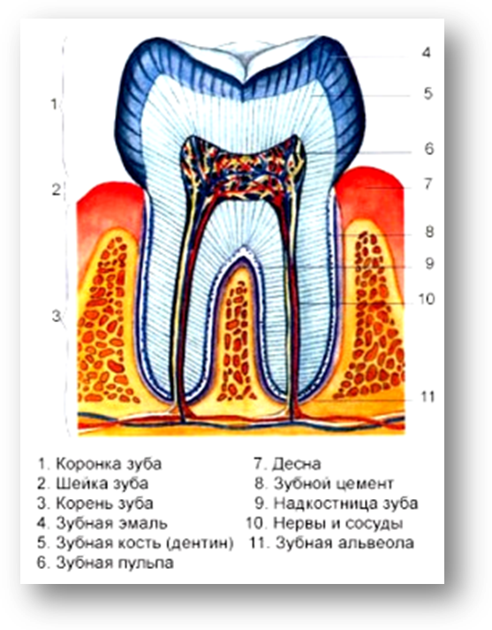
Строение зубов:
• Основную массу зуба составляет дентин – вещество похожее на кость, но более твердое.
• Дентин – первичная ткань зуба. Видимая часть зуба называется коронкой. Она покрыта эмалью.
• Эмаль – самое твердое вещество и состоит из кальция.
• Скрытая часть зуба называется корнем
Зубная система человека
В стоматологии различают зубы верхней и нижней челюсти. И те, и другие делятся на четыре категории:
- резцы(8);
- клыки(4) и малые коренные(8) ;
- большие коренные(12).

У человека зубы появляются дважды. Сначала молочные. Начинается этот процесс еще до рождения. Появляются они на 6-8 месяце жизни. К двум годам малыш должен иметь 20 молочных зубов.
В 5-6 лет молочные зубы выпадают, и заменяются на постоянные. Количество зубов – 32.

Болезни зубов:
Кариес возникает под воздействием множества предрасполагающих факторов. Особенности образа жизни, неблагоприятная окружающая среда, наследственная предрасположенность, пищевые пристрастия, стресс и вредные привычки. Эти пункты можно отнести к этиологическим фактором множества заболеваний. Однако трудно отрицать, что пристрастие к употреблению пищи и напитков, содержащих легкоусвояемые углеводы, в частности сладости, провоцирует развитие кариеса.
Особенности состава воды в определенной местности так же могут стать причиной его развития. Витаминно-минеральный дисбаланс, пограничные температуры пищи, некачественная гигиена ротовой полости, наличие зубного налета и зубного камня приводят к нарушению целостности эмали зубов, в которые и проникают микроорганизмы, вызывающие развитие кариеса. Эффективная профилактика кариеса, по мнению стоматологов и врачей других специальностей, существенно влияет на общее состояние здоровья населения.

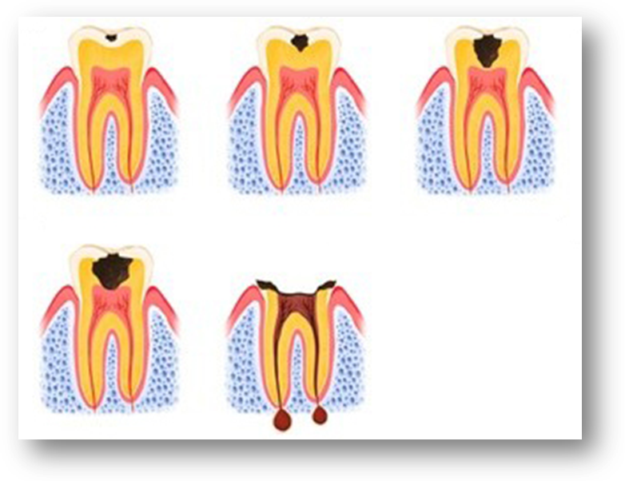

возникновение и развитие кариеса

Эксперимент №1

Оборудование: 2 куриных яйца, лимонная кислота, уксусная кислота, 2 химических стакана.
Порядок выполнения: сначала приготовила 9% растворы уксусной и лимонной кислоты. Затем на дно каждой банки положила сырое яйцо, в одну банку налила уксус, а в другую лимонную кислоту. Процесс контролировала каждые два часа.
Результаты: через 4 часа скорлупа яйца в растворе лимонной кислоты стала мягкой, а через 10 часов растворилась. Содержимое осталось покрытым тончайшей мембраной, которую можно проткнуть. В растворе уксусной кислоты реакция шла медленнее, но с тем же результатом.

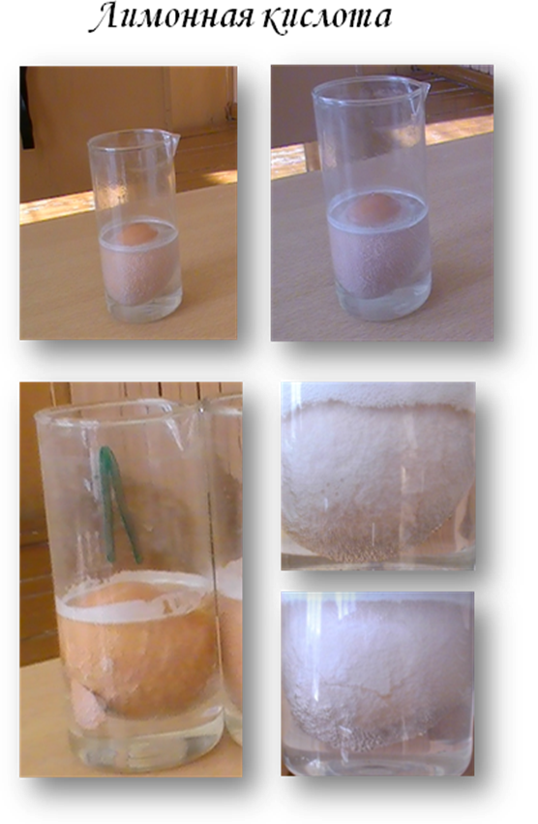
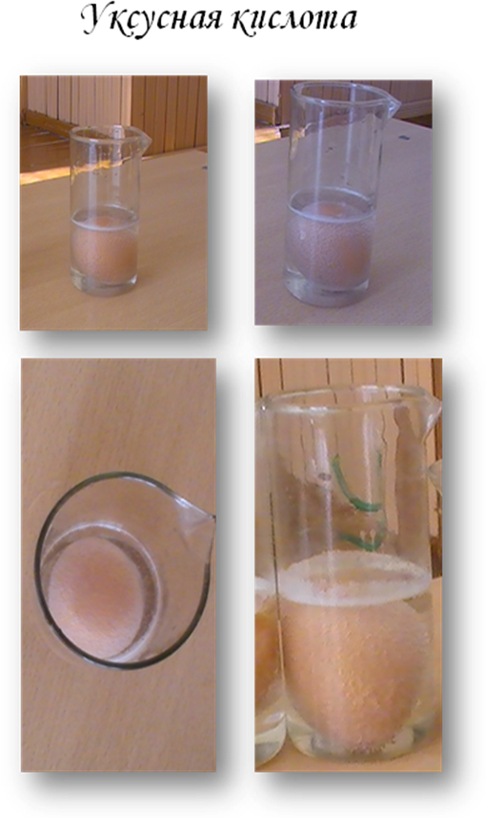

Эксперимент №2
Оборудование: 2 куриных яйца, лимонная кислота, уксусная кислота, 2 химических стакана.
Порядок выполнения: я нанесла зубную пасту, содержащую фтор, на скорлупу яйца и вновь поместила в раствор кислоты. Через 6 часов извлекла это яйцо.
Результаты: на одной стороне скорлупа стала мягкой, а та сторона, на которую была нанесена зубная паста, стала тоньше, но осталась твердой на ощупь.

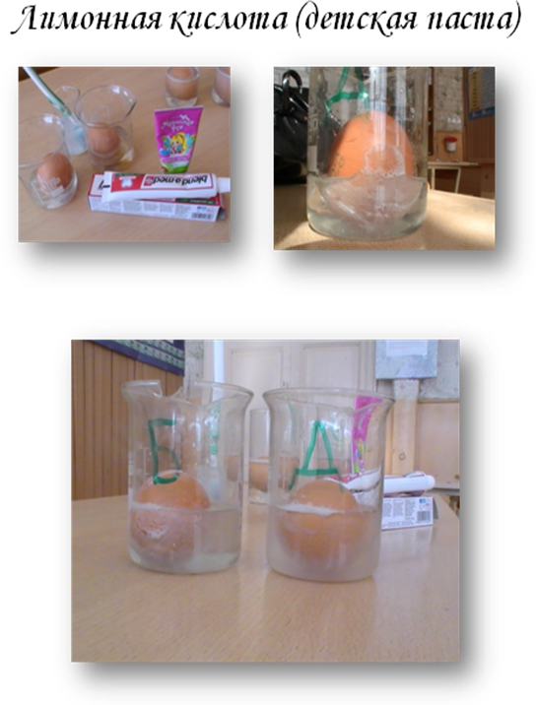
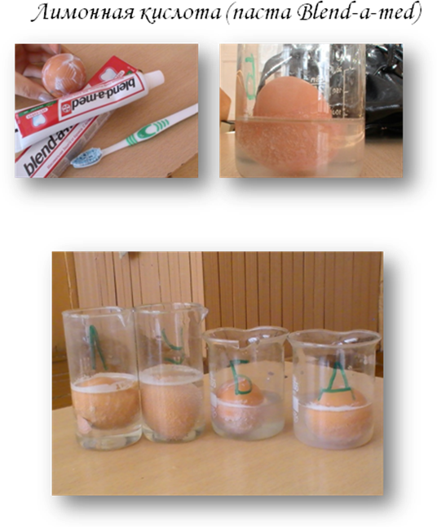

Результаты экспериментов:

- Кислоты разрушают зубную эмаль.
- Зубная паста, содержащая фтор, укрепляет зубную эмаль.
- Ежедневные гигиенические процедуры предупреждают возникновение и препятствуют развитию стоматологических заболеваний.
- Основная причина заболеваний полости рта – бактериальный зубной налет.

Анкетирование:
Вопросы анкетирования:
- Какой зубной пастой ты пользуешься?
- Как часто ты меняешь зубную щётку?
- Как часто обращаешься к стоматологу?
- Обращаешься ли ты к врачу, если не болят зубы?
- Любите ли вы сладкое?
- Согласны ли вы с утверждением, что сладкое портит зубы?
- Как вы думаете, влияет ли характер пищи на возникновение кариеса?
- Почему возникает кариес?

Рекомендации по сохранению зубов:

Для поддержания здоровых зубов необходима тщательная гигиена ротовой полости:
-всегда начинать чистку с одного и того же зубного ряда;
-придерживаться определенной последовательности очищения зубов, чтобы не пропустить какого-либо участка;
-чистку проводить в одном темпе, чтобы выдержать необходимую длительность очищения; -чистить зубы в трёх направлениях: снаружи, изнутри и по жевательной поверхности;
-как можно меньше употребляйте сладкого, перед едой чистите зубы, а после еды прополощите рот;
-два раза в год посещайте стоматолога, даже если не болят зубы.

Правильность чистки зубов:

Чистку зубов не заменяют модные эликсиры для полоскания рта после приема пищи. Они, конечно же, дезинфицируют слизистую оболочку рта, укрепляют десны и устраняют неприятный запах, но не способны снять налет, остающийся от пищи и разрушающий зубы.
Поддержание полости рта в хорошем гигиеническом состоянии возможно лишь при тщательной чистке зубов.
Чистка зубов состоит из ряда простых элементов, удобных для запоминания и воспроизведения. Существует много различных методов чистки зубов, различающихся между собой характером движений, их последовательностью, порядком очищения зубных поверхностей и др.
Стандартная методика чистки зубов включает ряд основных движений щеткой, которые очищают различные поверхности зубов. Предварительно необходимо вымыть руки. Затем полость рта необходимо прополоскать водой из-под крана. Зубную щетку тщательно промывают водой. Пасту наносят на всю длину поверхности щетины. Чистить зубы надо по определенной схеме, чтобы добиться более полного очищения. После чистки полость рта снова нужно прополоскать водой для удаления избытка пасты, зубную щетку тщательно промывают и ставят в стакан.
Чистить зубы целесообразно дважды в день — утром и вечером. Вечером перед сном чистить зубы необходимо. Однако большинство людей выполняют эту процедуру однократно, чаще всего утром после сна. Нужно знать, что даже интенсивная чистка зубов не обеспечивает удаления зубных отложений с контактных поверхностей и из фиссур. Для очистки межзубных промежутков и контактных поверхностей пользуются зубочистками, флосами, нитями.
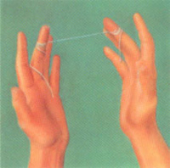
Для очистки контактных поверхностей зубов от налета нить длиной 35 — 40 см закручивают вокруг первых фаланг средних пальцев обеих рук.
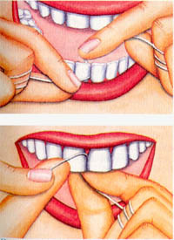
Затем ее фиксируют между большим пальцем правой руки и указательным — левой в области десневой бороздки дистальной поверхности зуба верхней челюсти. При натягивании нити с помощью 6 — 7 движений назад, вперед и вверх удаляют зубные отложения с указанной поверхности. Затем таким же образом осторожными движениями вперед и назад нить через контактный пункт передвигают на медиальную поверхность этого зуба, стараясь не повредить десневой сосочек. После этого нить плотно прижимают к очищаемой контактной поверхности и, делая движения нитью, удаляют зубной налет.
После этого через межзубный сосочек нить передвигают к дистальной поверхности соседнего зуба и очищают ее аналогичным способом. Необходимо помнить: нить должна всегда находиться в контакте с поверхностью зуба, чтобы не вызвать повреждения сосочка и десны; ее не следует передвигать с большим усилием. Указанная манипуляция является сравнительно трудной и требует значительных усилий для освоения. Вместе с тем это единственный эффективный метод гигиены контактных поверхностей зубов.

Литература:

1. Ожегов С.И. «Словарь русского языка», Москва, 2003 г., 895 с.
2. Издание «Здоровье» - Проблемы зубовов.
3. www.pravda.ru. Налет на зубах.
4. www.nl-dent.ru/anatomy-teeht.htm. Строение зубов человека. Анатомия зубов человека.

